Obecní úřad Lichoceves

a

FCC Regios, a.s.

pořádají mobilní svoz nebezpečných složek komunálního odpadu pro obec Lichoceves
Datum: sobota 10.10.2026, od 13:00 hod do 13:30 hod
Sběrna bude přistavena:
od 13:00 do 13:15 hod Noutonice, u prodejny
od 13.20 do 13.30 hod Lichoceves, u OÚ

Fyzické osoby mohou v tomto časovém rozmezí odevzdat ZDARMA tyto níže uvedené nebezpečné odpady:
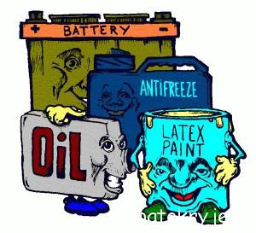
- vyjeté oleje a použité olejové filtry, vč. obalů
- barvy a laky, včetně obalů
- kyseliny, rozpouštědla, čističe a další domácí chemii
- nádobky od sprejů
- staré a nepotřebné léky
- lednice
- TV, PC
- zářivky a výbojky
- autobaterie a monočlánky

POVINNOSTÍ OBČANA je odevzdat odpad osobně obsluze sběrny a neponechávat odpad volně u sběrného místa!!!

